【附件一】

参加南通中专采购活动廉洁承诺书

江苏省南通中等专业学校：
为了保证采购活动的公平竞争，促进廉政建设，我公司承诺在参加贵校组织的采购活动时做到遵守法纪、法规和廉政建设各项规定，诚实守信，坚决拒绝商业贿赂，不发生如下不当行为：
一、不向工作人员及其家庭成员提供以下不正当利益：
1.以任何理由送给现金、有价证券、支付凭证和高档礼品；
2.报销或支付应由其个人负担的费用；
3.宴请或邀请去营业性娱乐场所活动；
4.其它行贿及提供不正当利益的行为。
二、不和他人串通竞谈，或者利用不正当手段谋求中标。
三、违反法律、法规和廉政规定，影响工程质量、货品供应质量的。
我公司如实施了上述行为之一，自愿接受贵校据于《政府采购法》及其它相关法规和《南通市市场廉政准入暂行规定》(通纪发〔2005〕28号)给予的如下处罚：
1.参加采购的成交无效；
2.处以采购金额千分之五以上千分之十以下的罚款；
3.对不良行为予以记录并在贵校官网公告；
4.半年至三年内禁止参加贵校组织的采购活动；
5.情节严重的，报请有关部门依法追究相关责任。

承诺人：
承诺单位：
年 月 日

【附件二】
南通中专机电系制冷空调技能集训耗材报价单

序号 | 品 名 | 规 格型 号 | 单位 | 数量 | 单价 | 金额 | 图片
1 | 宏泰紫铜管 | 外径6.35  厚0.6mm | kg | 100 |  |  | 
2 | 宏泰紫铜管 | 外径9.52  厚0.6mm | kg | 50
3 | 丹佛斯Danfoss热气旁通阀 | KVC12 1/2*1/2螺纹  034L0141 | 个 | 2 |  |  | 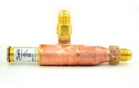
4 | DANFOSS丹佛斯蒸发压力调节阀调节器 | KVP12  1/2*1/2螺纹  034L0023 | 个 | 2 |  |  | 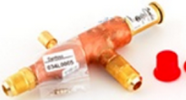
5 | 飞跃扩口器 | VFT-808-MIS（带割刀） | 套 | 1 |  |  | 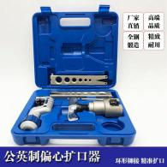
6 | 艾文数码测温仪温度计 | 902C  温度计带一根两米软线 | 个 | 10 |  |  | 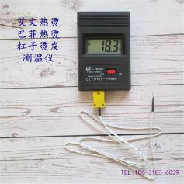
7 | 艾文数码测温仪温度计 测温线 | 一米长测温线 | 根 | 20 |  |  | 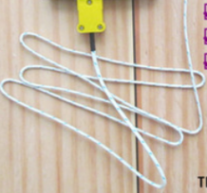
8 | 飞越冷媒卤素  检漏仪 | VML-1制冷剂R22/R410R32冰箱空调冷媒卤素检测仪 | 个 | 2 |  |  | 
9 | 飞越扩管器 | VHE-42B液压涨管器空调铜管胀管器涨口器制冷工具 | 套 | 1 |  |  | 
10 | 赛恩瑞德色带 | T800型 | 个 | 20 |  |  | 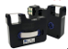
11 | 飞越冷媒回收定量加注电子称 高精度电子秤 | VES-50B | 套 | 2 |  |  | 
12 | 南孚电池 | 5号电池 | 粒 | 40 |  |  | 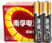
13 | 计时器提醒器 | YS-211  单屏多功能计时器 | 个 | 2 |  |  | 
14 | 世达扳手 | 8寸 | 把 | 2 |  |  | 
15 | 世达扳手 | 10寸 | 把 | 2
16 | 空调铜管连接转换头 | 内4分外3分（1/2转3/8） | 个 | 20 |  |  | 
17 | 空调铜管连接转换头 | 内3分外2分（3/8转1/4） | 个 | 20
18 | 空调铜管连接转换头 | 内4分外2分（1/2转1/4） | 个 | 10
19 | 接线端子排 | Jf6系列组合端子jf6-4 | 个 | 200 |  |  | 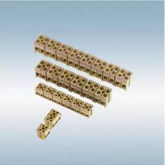
20 | 丹佛斯热力膨胀阀 | 内平衡阀体TN2068Z334647  （R134A） | 个 | 2 |  |  | 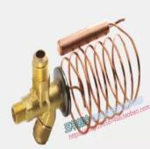
21 | 真空计保压阀 | 1/4 | 个 | 3 |  |  | 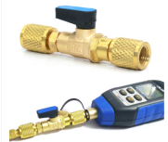
22 | 3m护目镜 | 12308护目镜 | 个 | 4 |  |  | 
23 | 里奇400系列手动不锈钢弯管器 | 404 52763  1/4 6.35mm | 把 | 2 |  |  | 
24 | 里奇400系列手动不锈钢弯管器 | 406 52743  3/8 9.52mm | 把 | 2
25 | 德国美耐特 测温仪 工业高精度红外空调温度计家用厨房电子测温枪 | 多点红外线测温仪 MNT03032 | 把 | 1 |  |  | 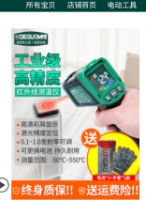
26 | 胜利仪器高精度数字万用表VC890C+ 全自动万能表数显多用表电表 | VC990F | 块 | 2 |  |  | 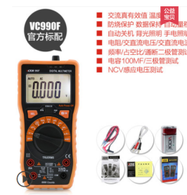
27 | 空调铜管异径对接头变径接头 | 外2分转外2分1/4转1/4 | 个 | 10 |  |  | 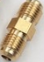
28 | 空调铜管异径对接头变径接头 | 外2分转外3分1/4转3/8 | 个 | 10
29 | 自攻螺丝 | 黑色M3.5*20 | 斤 | 2 |  |  | 
30 | 自攻螺丝 | 黑色M3.5*25 | 斤 | 2 |  |  | 同上
31 | 自攻螺丝 | 黑色M3.5*30 | 斤 | 2 |  |  | 同上
32 | 自攻螺丝 | 黑色M3.5*35 | 斤 | 2 |  |  | 同上
33 | 自攻螺丝 | 黑色M3.5*40 | 斤 | 2 |  |  | 同上
34 | 自攻螺丝 | 黑色M3.5*50 | 斤 | 2 |  |  | 同上
35 | 代尔塔劳保鞋防砸防刺穿 | 301510防砸防刺穿44码 | 双 | 1 |  |  | 
36 | 男士夏季长袖工作服套装 | 180/2XL  深灰配银灰套装 | 套 | 1 |  |  | 
37 | 原装飞越制冷剂回收机单缸冷媒抽氟机雪种收氟机 | VRR24L单缸（含税送12KG钢瓶）迷你单缸 | 套 | 1 |  |  | 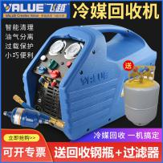
38 | 线盘厂家 塑料线盘线轴 绕线盘工字轮 小鱼线塑料盘PC200 | 内高16cm | 个 | 10 |  |  | 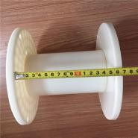
39 | 长方形加厚零件盒 | 520*350*150蓝 | 个 | 5 |  |  | 
40 | 零件盒 | 180*115*80mm | 个 | 10 |  |  | 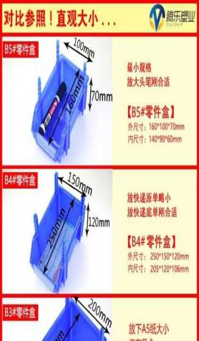
41 | 钢板尺子加厚金属 不锈钢直尺 | 加厚耐磨50cm | 根 | 6 |  |  | 
42 | 水平尺高精度 | 长度600mm  宽度49mm  厚度21mm  侧面带强磁 | 个 | 2 |  |  | 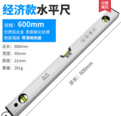
43 | 伊尼威利 温度控制器 | EW-181 | 个 | 4 |  |  | 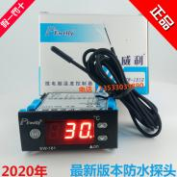
44 | 原装丹佛斯压力控制器 | KP-1手动 | 个 | 2 |  |  | 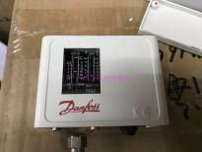
45 | 原装丹佛斯压力控制器 | KP-15手动 | 个 | 2 |  |  | 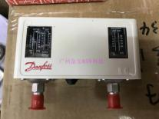
46 | 木工开孔器钻头 | 直径60mm  长87.5mm | 个 | 2 |  |  | 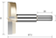
47 | 标榜专用压缩机冷冻油 | R134a制冷剂 | 瓶 | 10 |  |  | 
48 | 通讯协议的八路温度巡检仪 | RS485 | 个 | 1 |  |  | 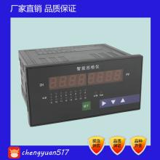
49 | 空调截止阀 | 3/8 | 个 | 10 |  |  | 
50 | 正品鸿森KM型膜片式手阀 | 1/4螺口 | 个 | 10 |  |  | 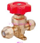
51 | 轴承式金属切管器 | D53-割刀CT-319  长61MM | 个 | 4 |  |  | 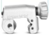
52 | 代尔塔烧电焊眼镜焊工专用劳保防强光防飞溅焊接防护电焊光护目镜 |  | 个 | 2 |  |  | 
53 | 电容放电笔 | 思琪丽华 | 个 | 2 |  |  | 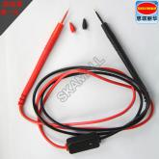
54 | 转角电钻螺丝刀批头加长软接双十字手电钻电动内六角拐角器小巧转 | 黑色万向软轴21件套 | 套 | 1 |  |  | 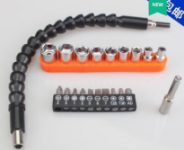
55 | 巨化R134a制冷剂 | 13.6kg | 瓶 | 8 |  |  | 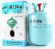
56 | 巨化R22制冷剂 | 13.6kg | 瓶 | 2 |  |  | 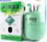
57 | 4mm安全护套插头（可叠插）实验导线 | 黄色0.8mm | 根 | 20 |  |  | 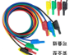
58 | 4mm安全护套插头（可叠插）实验导线 | 红色0.8mm | 根 | 30 |  |  | 同上
59 | 4mm安全护套插头（可叠插）实验导线 | 黑色0.8mm | 根 | 10 |  |  | 同上
60 | 3m耳塞 | 硅胶带线降噪音 | 个 | 10 |  |  | 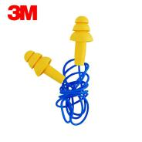
61 | 起帆1mm线 | 红色1mm | 卷 | 20 |  |  | 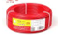
62 | R型不锈钢管夹 | Ø6 | 个 | 50 |  |  | 
63 | 万得绝缘胶 | 黑色 | 卷 | 300 |  |  | 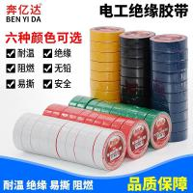
64 | 6.3插簧（带护套） |  | 套 | 1000 |  |  | 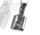
65 | 缠绕管 | 白色护线管12mm | 米 | 200 |  |  | 
66 | 管式插针 | 冷压端子插针铜线鼻子0.5平方 | 包 | 40 |  |  | 
67 | 管式插针 | 冷压端子插针1平方 | 包 | 60 |  |  | 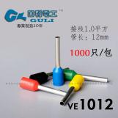
68 | 木工板白橡山纹贴面板 |  | 张 | 2 |  |  | 
69 | 组合阀 | 泰康全封闭机组阀门制冷厨房冰箱冷库小型机组压缩机截止阀 | 个 | 2 |  |  | 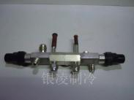
70 | 世达老虎钳钢丝钳 | 70302A  7寸 | 个 | 2 |  |  | 
71 | 空调泡沫检漏液 |  | 瓶 | 20 |  |  | 
综合报价  （开票价） |  | 人民币（大写） （¥ ）
提醒 |  | 本项目控制价为35400元，超过控制价的报价为无效报价！！

报价单位 （盖章）
法人代表
联系电话
报价日期

